审核计划
受审核方名称 | 沙河市亚星不锈钢制品有限公司
注册地址 | 河北省邢台经济开发区沙河城镇东赵庄村南建设路6号1号车间1层102，1层101
经营地址 | 河北省邢台经济开发区沙河城镇东赵庄村南建设路6号2号车间
联系人 | 聂立言 |  |  | 联系电话 |  | 17331904682 |  |  |  | 邮编 |  |  | nlywxq@qq.com
最高管理者 | 王延雷 |  |  | 联系电话 |  |  |  |  |  | 邮箱
合同编号. | 0008-2022-QEO |  |  | 审核领域 |  | ■QMS□EcMS■EMS■OHSMS  □FSMS □HACCP □EnMS
审核类型 | □初次认证第（二）阶段□监督审核 □再认证 □扩项审核 ■其他
审核方法 | □现场审核 ■远程审核 □现场结合远程审核 □非现场审核（仅限一阶段）
远程审核方式 | ■音频■视频□数据共享□远程接入
远程审核资源 | ■网络 ■智能手机 □台式电脑 ■笔记本电脑 □录像机 □照相机 □可穿戴设备
审核目的 | □第二阶段审核：验证组织管理体系的建立、实施运行的符合性及有效性，以确定是否推荐认证注册。  □再认证：验证组织管理体系的符合性和持续有效性，以确定是否推荐保持认证注册资格并换发认证证书。  □特殊审核: □确定是否推荐同意扩大范围的申请并换发认证证书。  ■跟踪验证不符合关闭情况，确认客户是否已实施有效的整改措施。  □调查获证客户变更信息，确定管理体系持续有效运行。  □对被暂停客户进行跟踪审核，验证被暂停原因是否已消除，以确定是否恢复认证注册资格。  □验证管理体系实施运行的符合性及有效性。
审核范围 | Q：不锈钢喉箍的加工  E：不锈钢喉箍的加工所涉及场所的相关环境管理活动  O：不锈钢喉箍的加工所涉及场所的相关职业健康安全管理活动 |  |  |  |  |  |  |  |  |  |  | 专业  代码 | Q：17.12.04  E：17.12.04  O：17.12.04
审核准则 | ■GB/T19001-2016/ISO 9001:2015 □GB/T 50430-2017■GB/T24001-2016/ISO 14001:2015  ■GB/T45001-2020/ISO45001：2020标准 □ISO 22000:2018  □GB/T 27341-2009&GB 14881-2013&危害分析与关键控制点（HACCP体系）认证补充要求1.0  □GB/T 23331-2020/ISO 50001:2018  □RB/T (行业认证标准)  ■适用于受审核方的法律法规及其他要求； ■认证合同  ■受审核方管理体系文件 (手册版本号：A)
审核日期 | 现场审核于年月日上午至年月日下午 (共天)
审核日期 | 远程审核于2022年05月12日 下午至2022年05月12日 下午(共0.5天)
审核语言 | ■普通话□英语□其他
审核组成员
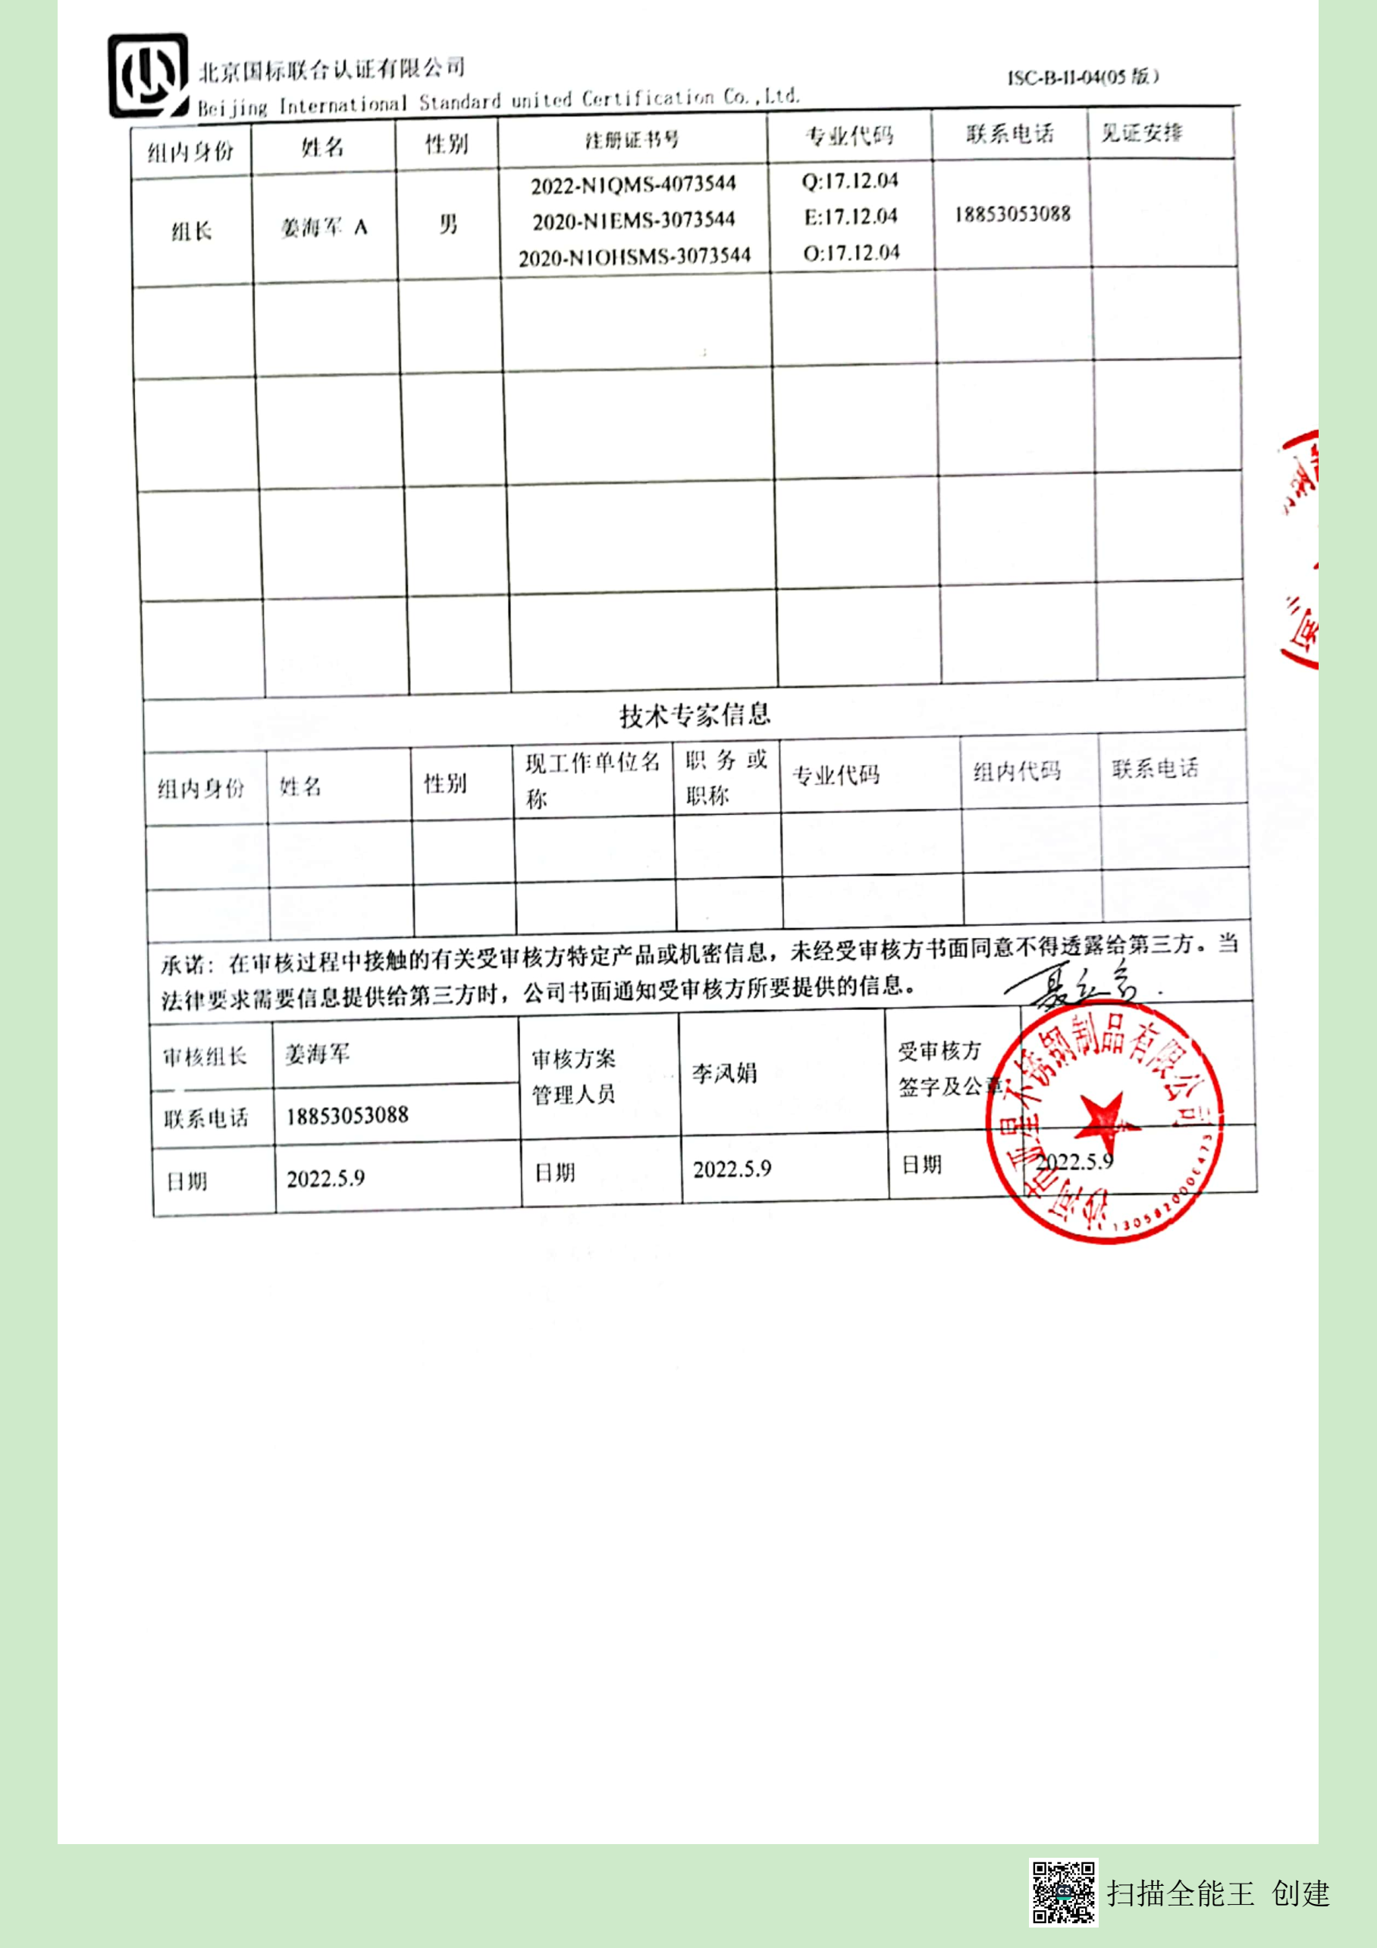  组内身份 | 姓名 | 性别 | 注册证书号 |  |  | 专业代码 |  | 联系电话 |  |  |  |  |  | 见证安排
组长 | 姜海军 A | 男 | 2022-N1QMS-4073544  2020-N1EMS-3073544  2020-N1OHSMS-3073544 |  |  | Q:17.12.04  E:17.12.04  O:17.12.04 |  | 18853053088
技术专家信息
组内身份 | 姓名 | 性别 | 现工作单位名称 |  | 职务或职称 | 专业代码 |  |  | 组内代码 |  |  |  |  | 联系电话
承诺: 在审核过程中接触的有关受审核方特定产品或机密信息，未经受审核方书面同意不得透露给第三方。当法律要求需要信息提供给第三方时，公司书面通知受审核方所要提供的信息。
审核组长 | 姜海军 |  | 审核方案  管理人员 |  | 李凤娟 |  | 受审核方  签字及公章
联系电话 | 18853053088
日期 | 2022.5.9 |  | 日期 |  | 2022.5.9 |  | 日期 |  |  |  | 2022.5.9

审核日程安排
日期 | 时间 | 部门 | 过程 |  | 涉及条款 | 审核人员
2022.5.12 | 13:30-14:00 | 首次会议 |  |  |  | A
2022.5.12 | 14:00-14:20 | 行政部 |  | 验证不符合关闭情况：  没有证据表明对模具制作、产品运输、包装材料的外包方进行了评价；也未发放《相关方影响告知书》。 | QMS: 8.4.1  EMS: 8.1  OHMS: 8.1 | A
2022.5.12 | 14:20-14:40 | 行政部 |  | 验证不符合关闭情况：  1.查到“工艺纪律检查表”，每月检查一次，检查项目包括：文件和资料、设备、生产、标识、检验、区域5S、安全生产等，抽查2021.9.29日、2021.12.24日的检查结果98分，检查人张朋。查到“5S检查活动表”，每月检查一次，检查项目包括：整理、整顿、清扫、清洁、教养等，抽查2021.7.18日、2021.10.17日检查结果98分，检查人石志英。但是查以上检查表，每个月每个项目的检查分数都完全相同，检查人也不是手签字，检查结果的真实性令人怀疑。查到“安全检查记录”，每周一次检查，检查项目包括：安全防护着装、是否规范操作、电器线路、工作现场是否安全、消防设施是否完好、通道是否顺畅、是否存在安全隐患，抽查2021年8月份、2021年9月份的检查记录，检查结果符合，检查人石志英。但是查以上检查表，每个月每个周的检查结果都是打钩符合，严重雷同，检查人也不是手签字，检查结果的真实性令人怀疑，不符合规定要求。  2.提供防雷装置检测报告，编号邢雷检字第XT130120210425-079号，检测日期2021.4.25日，有效期至2021.10.24日，已过期，不符合规定要求。  3.喉箍车间紧邻企业液氨站，属于消防防火重点区域，但是查消防验收/备案情况，未能提供相关证据，不符合消防管理要求。  4.审核时未能提供职业健康危害关键岗位冲压作业人员健康体检合格的证据，不符合职业健康安全管理要求。 | QMS: 9.1.1  EMS: 9.1.1  OHMS: 9.1.1 | A
2022.5.12 | 14:40-15:00 | 生产部 |  | 验证不符合关闭情况：  查测量监视设备管理：1）安装在储气罐上压力表的检定或校准记录，提供的压力表校准证书有效期已过；  2）用于产品称重计数的电子秤未按照要求未按期实施校准。 | QMS: 7.1.5  EMS: 9.1.1  OHMS: 9.1.1 | A
2022.5.12 | 15:00-15:20 | 生产部 |  | 验证不符合关闭情况：  查特种设备管理：组织新购叉车1台，未提供的叉车检验报告。 | QMS: 7.1.3 | A
2022.5.12 | 15:20-15:40 | 生产部 |  | 验证不符合关闭情况：  1.危废库管理：2021年危废记录无喉箍车间产生的废润滑油桶的相关入库记录；  2.喉箍车间现场临时用电接线不规范，砂轮电源线有裸露不规范。 | EMS: 8.1  OHMS: 8.1 | A
2022.5.12 | 15:40-16:20 | 生产部 |  | 验证不符合关闭情况：  1.原材料检验、过程检验、成品检验抽样数量没有相关依据，不符合抽样规则。  2.检验单据主要是手写记录， 未提供相关人员签字，没有形成检测报告。根据JBT8870-1999 喉箍质量标准产品检验需要提供压力试验检测，现场查看未见压力试验，也没有委托相关第三方进行检验。  3. 模具未见提供检验报告。 | QMS: 8.6 | A
2022.5.12 | 16:20-16:30 | 生产部 |  | 验证不符合关闭情况：  现场审核未查见处置相关单据未按照《不合格输出控制程序》进行控制。 | QMS: 8.7 | A
2022.5.12 | 16:30-17:00 |  |  | 审核组整理资料和管理层沟通 |  | A
2022.5.12 | 17:00-17:30 |  |  | 末次会议 |  | A
2022.5.12 | 17:30 |  |  | 审核结束

注：每次监督审核必审条款：
- Q：4.1、4.2、4.3、4.4、5.2、5.3、6.1、6.2、6.3、8.1、8.2、8.3、8.4、8.5、8.6、8.7、9.1、9.2、9.3、10.2、10.3;
- J:3.2、3.3、3.4、4.2、4.3、5.2、5.3、6.2、6.3、7.2、7.3、7.4、8、9、10、11、12
- E/O:4.1、4.2、4.3、4.4、5.2、5.3、6.1、6.2、8.1、8.2、9.1、9.2、9.3、10.2、10.3
- 除以上必审条款外还需审核：标准/规范/法规的执行情况、上次审核不符合项的验证、认证证书、标志的使用情况、投诉或事故、监督抽查情况、体系变动

